**הצעת פרוייקט אתר אינטניט לעמותת שפים לשלום**

ארגון : שפים לשלום

משתתפים : מונדר אשקר , חוסאם חטיב

שם מוצע : ChefsForPeace

מהו המוצר :

אתר אינטניט לעמותת שפים לשלום אשר באמצעותו ניתן לבציע הפעולת הבאות:

* רישום שפים לעמותה
* פיצוע הזמנות לאירועים
* שליחת מסרים והודעות דרך האתר
* הצגת מידע על אופן פיעילות העמותה עם עיצוב אינטראקטיבי

למי המוצר פותר בעיה?

לאוכלסיית השפים והצרכנים

**הגדרת הבעיה**:

יצירת מכנה משותף המאפשר תקשורת בין עמותה לשפים ולמזמינים

**פתרון הבעיה:**

**אנו מציעים אתר אינטרנט הפותר והעונה על כל הדרישות הנחוצות לצורך קיום תקשורת בין כל סוגי המשתמשים על ידי :**

* בניית מערכת מידע מתוחקימת לצורך פיצוע תקשורת
* בניית ממשק משתמש קל וידודתי ולא מסובך
* הצגת התוכן בצורה אנטיראקטיבית וקייפת

**תכנון ראשוני וסיכונים:**

**תכנון ראשוני :**

* **לימוד javascript , angular , bootstrap , node.js וכל שפה רלוונטית למימוש הפרויקט**
* **לימוד על API ואיך להשתמש בו**
* **בחירת מוקד ה server שיקבל את הפניה**
* **לאסוף דרישות לקוח וקהל היעד**

**סיכונים :**

* **אי עמידה בלו"ז המוגדר עד סוף הסמסטר**
* **דרישות חדשות תוך כדי פיתוח הפרוייקט**
* **סיכוני אבטחת מידע**
* **סיכון נפילת שרת האפליקציה**
* **סיכון איבוד מידע**

**פתרונות :**

* **התקדמות מבוקרת של הפרוייקט וחלוקת זמנים הגיונית**
* **פיצוע מערכת גיבוי**
* **שימוש ב FRAMEWORK מאובטח**
* **בניית מערכת גינירת הגמישה לשינוי**

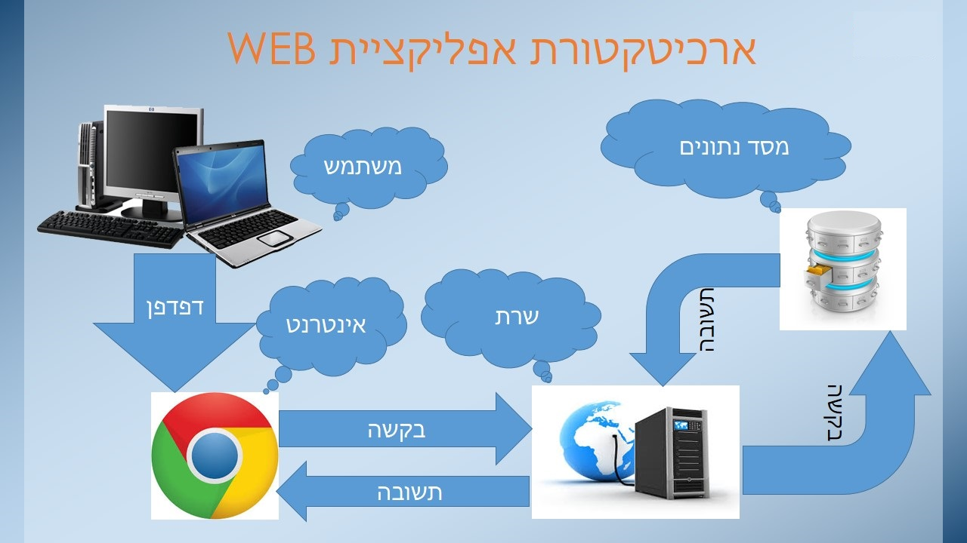**ארכיטקטורת אפליקציית WEB**

